План−конспект математической игры для учащихся 7 класса «Телевизор».
Цели мероприятия: способствует повышению интереса к изучению школьного курса математики, развитию личностных качеств учащихся, развитию их дарований, логического мышления, расширяет кругозор.
Оборудование: компьютер, выход в интернет, проектор, экран, карточки с заданиями для «Математического биатлона», спички, столы и стулья для каждой команды, членов жюри.
Игра рассчитана на две и более команды, состоящие из нескольких или всех учеников 7 класса, различного уровня возможностей.
В начале игры на экране первый слайд презентации на котором 9 каналов российского телевидения. Участники по очереди выбирают один из девяти каналов. Помощник ведущего мышью нажимает на кнопку с логотипом выбранного канала. На экране появляется одна из передач этого канала. На канале НТВ до конца игры профилактические работы.
Таким образом, конкурс канала НТВ – последний и решающий. В конце игры запуск этого канала производится путём нажатия на значок «человека около телевизора» на первой строке первого слайда.
Игра состоит из сетки приложений «Телевизор» с интерактивными упражнениями, разработанными на Learning.org – приложение Web 2.0 для поддержки обучения и процесса преподавания с помощью интерактивных модулей, и заданиями, которые участники выполняют с использование раздаточного материала.
Содержание игры
  - Телеканал ОРТ «Кто хочет стать миллионером». Упражнение, относящиеся к типу «выбери правильный ответ». Состоит из 9 вопросов, каждый из которых предполагает один выбор правильного ответа. Участвует один человек из команды. За каждый правильный ответ – 1 балл.

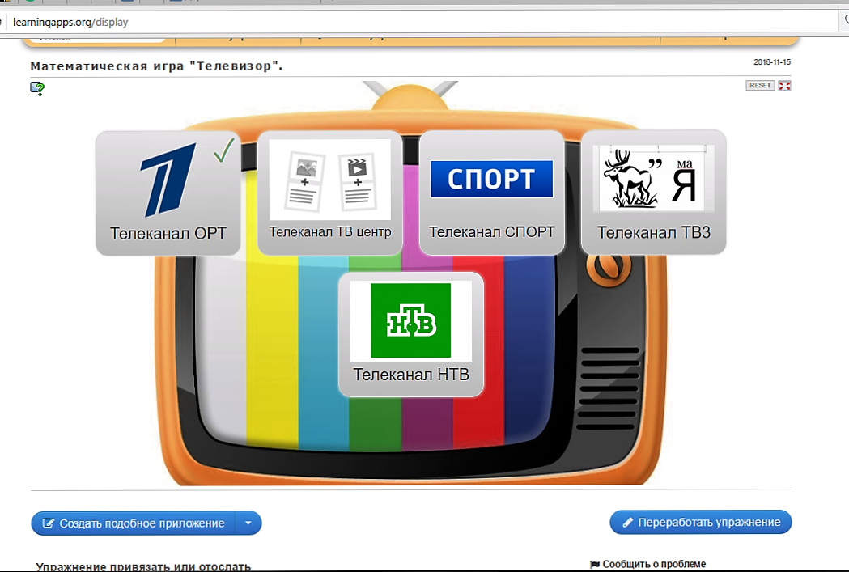
  - Телеканал ТВ центр «АбвгДейка». Упражнение, относящие к типу «найди пару» - найти каждому слову свою математическую пару таким образом, чтобы слова начинались на одну и ту же букву. Участвует вся команда. За каждую правильно найденную пару 1 балл.
  - Телеканал Культура «Мировые сокровища культуры». Команда получает карточку (Рисунок 3), на которой пишет пословицы и поговорки, в которых встречается число. Задание оценивается по 5 – бальной шкале.
  - Телеканал Спорт «Биатлон. Гонка преследования.» Упражнение, состоящее из 15 вопросов на знание математических терминов с выбором правильного ответа из списка предоставленных. За каждый правильный ответ 1 балл.
  - Телеканал ДТВ «Реклама». Команды должны за 5 подготовить рекламный ролик учебника математики. Оценивается по 5 – бальной шкале.
  - Телеканал ТВ 3 «Охотники на монстров». Упражнение, относящиеся к типу «найди пару», состоящее из двух пар объектов – картинки с ребусами и картинки с ответами. За каждый отгаданный ребус 3 балла.
  - Телеканал МТV «Тачка - на прокачку». Задание с использованием раздаточного материала – спичек (Рисунок 4).
  - Телеканал СТС «Самый умный». Каждой команде предлагаются цепочки цифр. Игроки должны расшифровать слово, заменив цифры соответствующими буквами, пользуясь кнопками «мобильного телефона», изображенного в презентации. Количество баллов зависит от числа правильных ответов и скорости выполнения задания. Команда, закончившая конкурс первой, получает +3 балла, второй +2 балла, третьей +1 балл.

Задания для конкурса:
- 6635359 (степень)
- 6254 (угол)
- 65742 (точка)
- 53557435 (одночлен)
- 5334252 (медиана)
  - Телеканал НТВ «Своя игра». Упражнение, относящиеся к типу «разгадай кроссворд», состоящее из 6 вопросов. По итогам этого конкурса определяется победитель.
Как показала практика, игра воспринимается учащимися как веселое и полезное соревнование, позволяющее проверить свои знания и приятно провести время с одноклассниками и учителями.
Мероприятие носит явно развивающийся характер, поскольку задействованы все каналы восприятия информации, вызывает познавательную активность и интерес к знанию.

Программно – методическое обеспечение реализации математической игры «Телевизор»
В ходе практики были разработаны следующие учебно – методические материалы:
- элективное занятие по теме «Элементы статистической разработки данных»;
- сценарий досугового мероприятия «Телевизор» - математическая игра на LearningApps.org;
- 5 интерактивных упражнений в LearningApps.org (Рисунок 1, Рисунок 2);
Рисунок 1 – математическая игра «Телевизор»
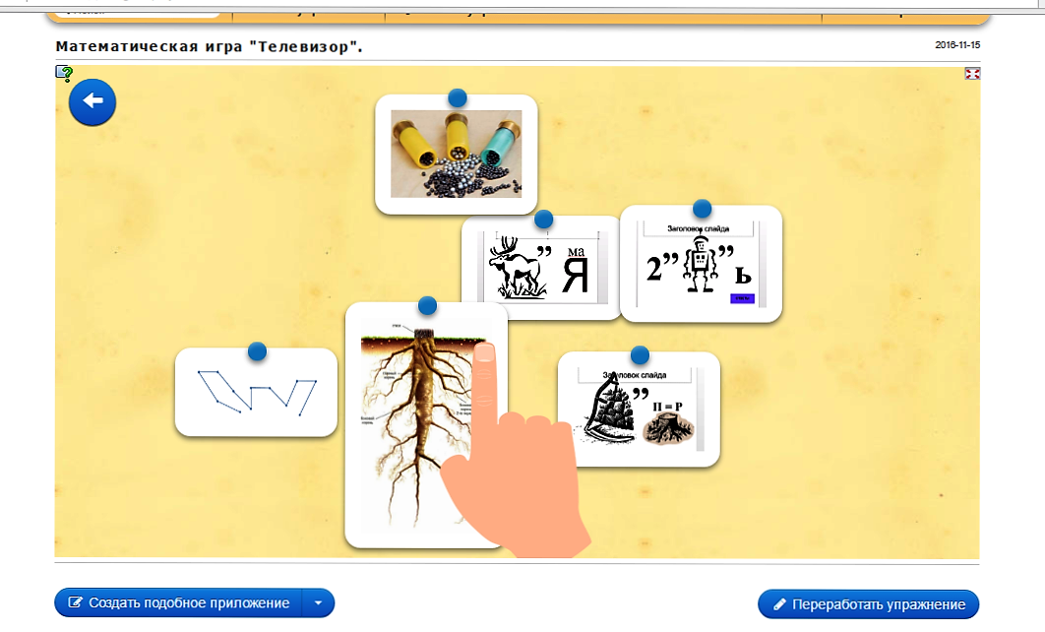
Рисунок 2 – телеканал «ТВ3»
- раздаточный материал: карточки «Мировые сокровища культуры» для написания пословиц и поговорок, где встречается число (Рисунок 3); спички – перестановка спичек до получения новой фигуры «Тачка – на прокачку» (Рисунок 4);
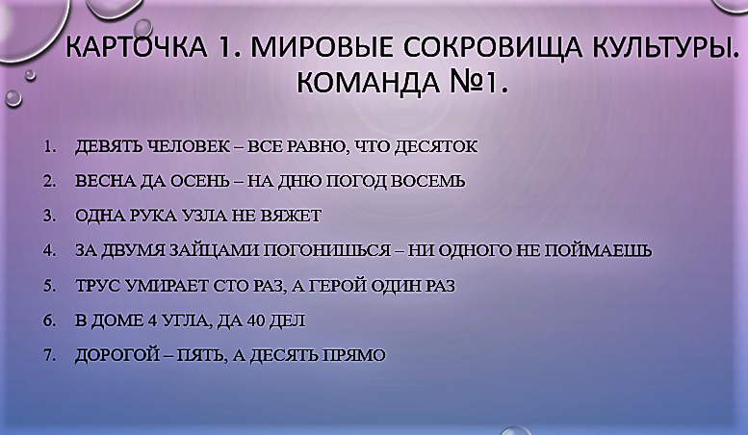
Рисунок 3 – «Мировые сокровища культуры»
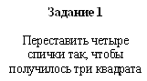
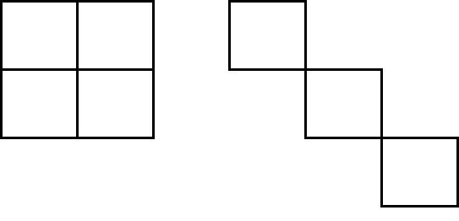
Рисунок 4 – «Тачка - на прокачку»

